PEDIDO DE PROVIDÊNCIA N° /2019

Exmo. Sr. Presidente

O vereador subscrevente requer, ouvida a Casa e após os trâmites regimentais, seja enviada correspondência ao Exmo. Sr. Prefeito Municipal, Leone Maciel Fonseca, solicitando, a pintura e manutenção das escadas localizadas na Avenida Norte Sul, em frente aos nº 318, 418, 574, 698, 789 e 876, no bairro Centro.

JUSTIFICATIVA

Conforme resposta do ofício OF/GAB/SMOIPU/2990/2018, informando inclusão deste pedido na planilha de obras para ser atendido assim que possível, desta forma, solicito posição quanto as supracitadas escadas que estão precisando de manutenção, falta a pintura das mesmas e algumas estão sem corrimão ou alguns estão quebrados. Nas proximidades, há moradores idosos que, ao transitar pelas escadas que não tem o corrimão para apoio, correm risco de caírem e se machucarem. Diante disso, faz-se necessário a referida manutenção.

Sala das Sessões, 19 de fevereiro de 2019

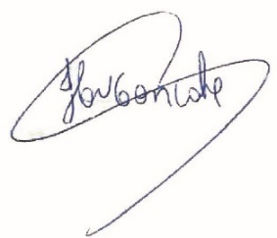
Cláudio Henrique Nacif Gonçalves – Caramelo
Vereador Presidente da Câmara Municipal de Sete Lagoas

Rua Domingos Louverturi, 335, São Geraldo. Tels. (031) 3779 6345 / 3779 6346
caramelo@camarasete.mg.gov.br

